「南小の自然を守ろう！～環境ビオトープ委員会の活動から～」
- ねらい
南小学校の身の回りにあるビオトープなどの自然環境を守り、育てる活動を通して、植物を大切にする心やゴミのないきれいな環境を大切にする心を育て、守り続ける姿勢を育てる。ユネスコスクールの視点から、SDGｓの取り組みにつなげ、地球を守っていこうという意識を持つ。
- 活動内容
・グリーンアドベンチャー ・ クリーン大作戦 ・ 花壇作り（春・秋）
・当番活動（校内のビオトープや自然林のゴミ拾い） ・ クリーン小作戦
- 活動報告詳細
（１）クリーン大作戦（毎年10月開催）
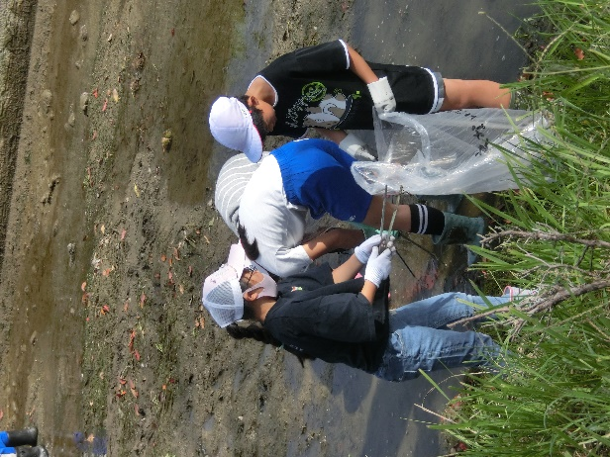
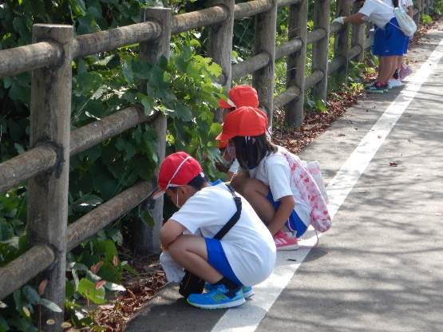
学校近くを流れる拾ヶ堰（農業用水）のゴミ拾いを毎年継続して行っている。全校で一斉に行い、１・２年生は堰のまわりの遊歩道のゴミ拾いを担当し、３年生は学校へと流れてくるビオトープ（通称百石堰）の環境整備、４～６年生は堰の中の水を止め、中のゴミを拾いながら掃除をした。近年では同じ堰の周りにある会社や堀金小学校でも同じ日に違うエリアをゴミ拾いしている。活動の輪が広がってきている。
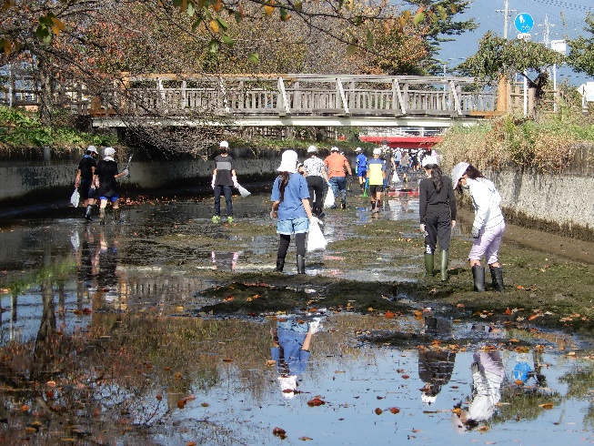
缶やビニールのゴミがけっこう落ちていたよ！

（２）グリーンアドベンチャー（毎年6月開催）
姉妹交流する学年と、校内の自然に親しんでもらおうと委員会が中心になってクイズを考え、ペアで回りながらビオトープのことや自然環境のことについて楽しく学べる企画。クイズの中にユネスコに関するクイズを入れたり、ビオトープのことに触れたりと工夫していた。低学年はお兄さんお姉さんとクイズを解いていくことを楽しみながら、校内のきれいな自然について学ぶことができていた。
お兄さんたちとクイズに挑戦するのは楽しいな！
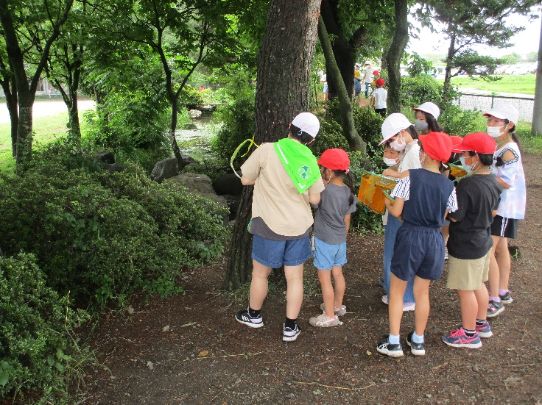
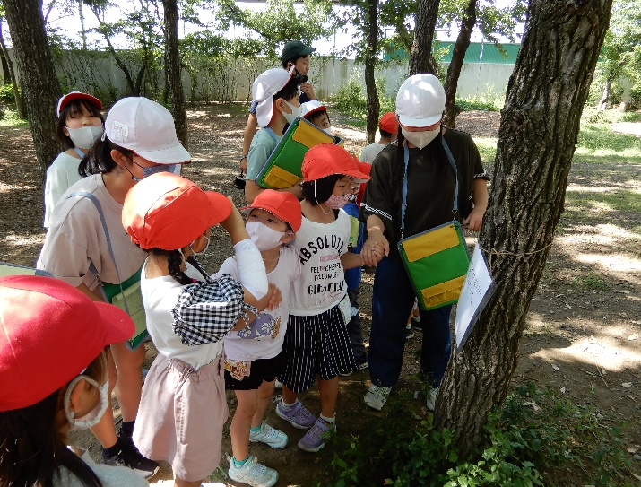

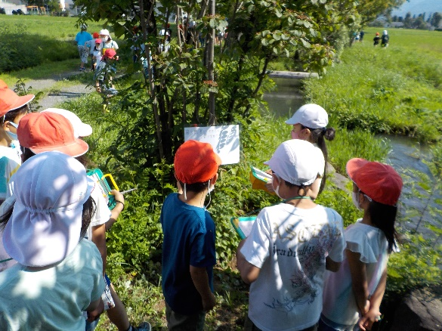

（３）花壇作り
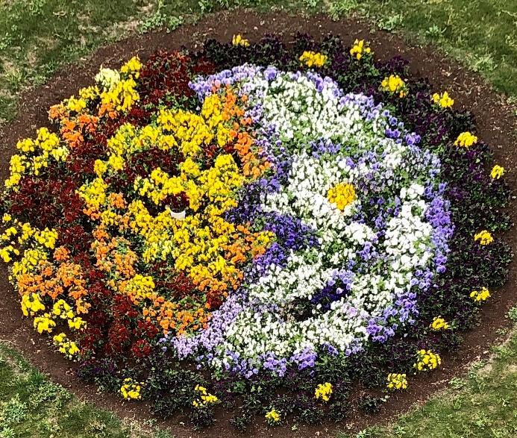
春と秋の年二回、校内からでデザインを募集して、花壇作りをしている。毎日の水やりや、雑草取りなど分担しながらきれいな花が咲くように活動している。中庭にきれいな花が咲くとそこを通る人を楽しませてくれている。
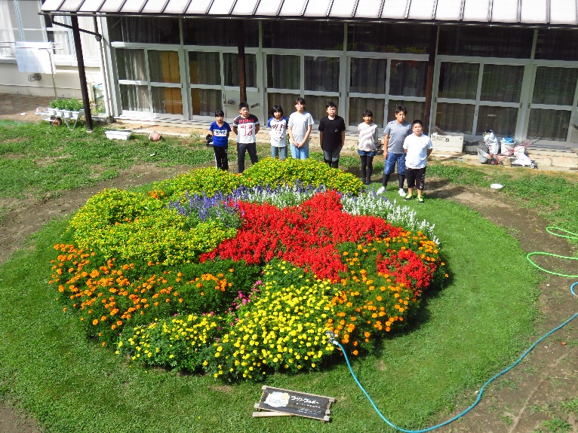
（４）クリーン小作戦
冬に行っているゴミ拾い活動の企画。クリーン大作戦の名前が定着しているので、そこを利用して小作戦と呼んでいる。登校中に無理のない範囲でゴミを拾い、通学路をきれいにしようという企画。協力しようと取り組んでいる子が多く、朝の児童玄関には多くのゴミが集まった。

- 今後に向けて
拾ヶ堰のクリーン大作戦は今年で６２回目になり、ビオトープなどの自然環境を守る活動を継続して行ってきている。また、近年はキャンディデート校としてSDGｓの取り組みを意識的に行ってきた。そこで、小学校においてユネスコスクールの意識を全校に広めて活動していくには、委員会の取り組みを生かしていくことがとても有効なのではと考える。
さらに、単発的な企画だけにならないよう、継続していくことが大切である。そして、高学年になったらこんな風に活躍したいという願いを持つ子を育てていくためにも、①身近な環境を知り、親しみを持つこと ②活動の楽しさや憧れを持つこと ③活動したことで、自分たちや地域のためだけでなく、地球のためになっているという喜びを感じること が大切なのではと考える。2学期も10月にクリーン大作戦を準備していきながら、ESDの意識を広めていく活動を広めていきたい。

